# 

# PROYECTO DE LEY QUE DEROGA LA NO CONCESIBILIDAD DEL LITIO, ESTABLECIENDO UNA TASA ÚNICA POR SU ADQUISICIÓN DENTRO DE LA CONCESIÓN DE EXPLOTACIÓN QUE SE TRATE.

Elimina la calidad del litio como mineral no concesible y de importancia para la seguridad nacional en toda la legislación nacional y lo somete a la legislación del resto de los minerales.

FUNDAMENTOS.

Sin duda, al día de hoy, el régimen jurídico que regula la explotación del litio en Chile, constituye un tremendo equívoco.

En efecto, este equívoco se constituye por 3 causas fundamentales concadenadas en el tiempo:

1. El litio como material de interés nuclear.
2. El litio como material clave para la transición energética y la electro movilidad. Boom económico mundial.
3. Un Estado que actúa con desidia y una regulación anacrónica y fallida cuyo resultado es una oportunidad económica y ambiental perdida y/o por perder.
4. **El litio como material de interés nuclear.**

En el año 1975, el Gobierno Militar que regía nuestro país desde 1973 “fijó su atención” en el litio: mediante el Reglamento de Términos Nucleares, estableció la calidad de material de interés nuclear del litio. Sin embargo, dicho, reglamento no tuvo el impacto sobre su régimen de propiedad y explotación, ya que en el Ley Código de Minería vigente en ese momento, el litio seguía estando dentro de las sustancias concesibles.

Esta atención se debía básicamente a doctrinas de seguridad y soberanía militar, imitando la legislación y administración de la super potencia de la época, Estados Unidos, que auguraba control estatal sobre las sustancias que se consideran críticas para el desarrollo de la energía nuclear.

Por lo mismo, la legislación nacional emanada de la Junta Militar declaró al litio reservado para el Estado, mediante Decreto Ley N° 2.886 de noviembre de 1979, dejando señaladas como excepción los títulos mineros que se hubieren constituido antes de la vigencia del Decreto o iniciado su proceso de trámite de inscripción antes del 1 de enero de 1979.

En ese sentido, el decreto ley modificó el artículo 8° de Ley 16.319 que crea la Comisión Chilena de Energía Nuclear —en adelante **CCHEN-** y se estableció que la CCHEN tendría como función autorizar actos jurídicos que tengan por objeto el litio: “*no podrán ser objeto de ninguna clase de actos jurídicos, sino cuando ellos se ejecuten o celebren por la Comisión Chilena de Energía Nuclear, con ésta o con su autorización previa*”. Así, además de ser el derecho de explotación del litio un derecho no concesible, se prohibía cualquier acto jurídico sobre el litio mismo. Es decir, todos los derechos reales sobre el mismo no podían transferirse o enajenarse de ningún modo sin autorización de la CCHEN.

En adición, mediante Decreto Ley 1.557 del Ministerio de Minería de 1979, se modificó la Ley 16.319, para establecer, en su nuevo artículo 2°, que el litio pasaba ahora a ser un material “de interés nuclear”.[1]

Posteriormente, el año 1982, la Ley Orgánica Constitucional sobre Concesiones Mineras reafirmó el régimen de jurídico del litio en el inciso final de su artículo tercero:

“*No son susceptibles de concesión minera los hidrocarburos líquidos o gaseosos,* ***el litio****, los yacimientos de cualquier especie existentes en las aguas marítimas sometidas a la jurisdicción nacional ni los yacimientos de cualquier especie situados, en todo o en parte, en zonas que conforme a la ley, se determinen como de importancia para la seguridad nacional con efectos mineros,* ***sin perjuicio de las concesiones mineras válidamente constituidas con anterioridad a la correspondiente declaración de no concesibilidad o de importancia para la seguridad nacional.”.***

Por último, en el Código de Minería de 1983 —vigente al día de hoy— se expresó nuevamente la misma norma:

*Artículo 7°.- No son susceptibles de concesión minera los hidrocarburos líquidos o gaseosos,* ***el litio,*** *los yacimientos de cualquier especie existentes en las aguas marítimas sometidas a la jurisdicción nacional ni los yacimientos de cualquier especie situados, en todo o en parte, en zonas que, conforme a la ley, se determinen como de importancia para la seguridad nacional con efectos mineros,* ***sin perjuicio de las concesiones mineras válidamente constituidas con anterioridad a la correspondiente declaración de no concesibilidad o de importancia para la seguridad nacional.***

En razón de lo anterior, solo quedaron vigentes seis pertenencias mineras bajo el régimen jurídico del Código de Minería de 1932[2]: dos solicitadas por CORFO —órgano estatal— el año 1977 en el Salar de Atacama y otras cuatro en el Salar de Maricunga: dos solicitadas por CODELCO y otras dos solicitadas por terceros cuyos titulares son hoy día Minera Salar Blanco —hoy de propiedad de CODELCO— y el *joint venture* SIMCO, de propiedad de la Familia Errázuriz Talavera y fondos de Singapur.

Las primeras pertenencias mineras son al día de hoy objeto de arrendamiento del usufructo de la concesión y explotación de la concesión por parte de CORFO a SOQUIMICH (SQM) y ALBEMARLE respectivamente.[3][4] Las segundas se encuentran en etapas de evaluación, y construcción de faenas respectivamente.[5]

1. **El litio como material clave para la transición energética y la electro movilidad. Boom económico mundial.**
2. El litio. Historia de un “boom”

En jerga económica vulgar, “boom” significa un alza explosiva del valor o de la demanda de un activo económico, sea este un derecho, un bien mueble o inmueble o la suma de un conjunto de bienes económicos.

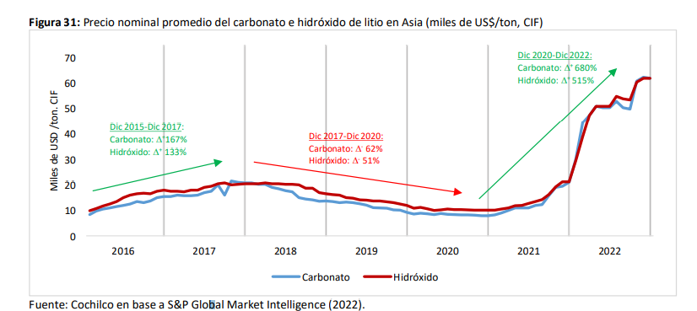 En este sentido, para hablar de la historia del boom del litio en Chile y en el mundo, debemos empezar hablando del año 2016, con un fuerte quiebre el año 2022, lo que se puede apreciar los siguientes cuadros[6]:

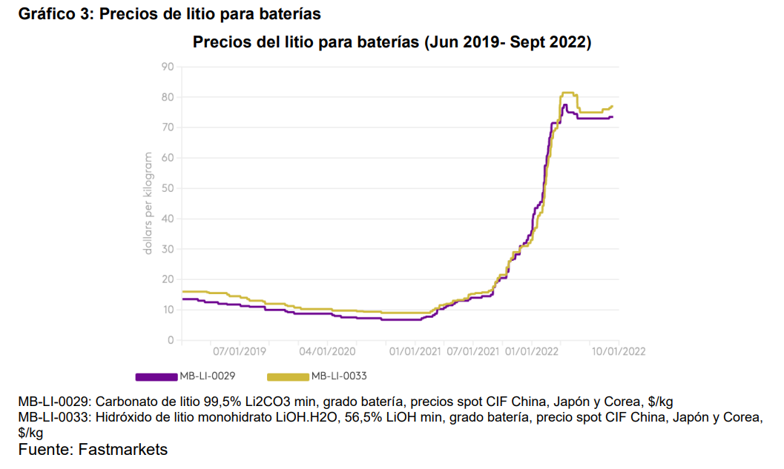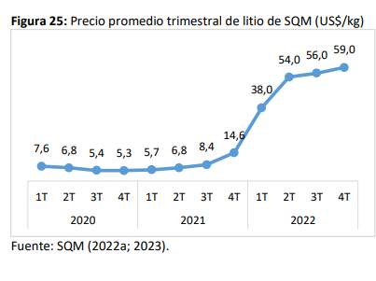

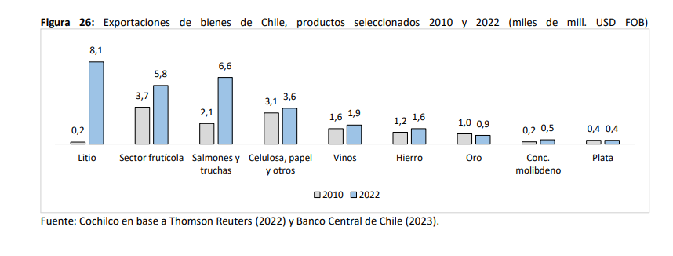

1. Causas del Boom.

Según diversos analistas, y lo que es ya es conocimiento común, la principal causa del “boom” del litio es la producción y masificación a gran escala de los vehículos de propulsión eléctrica, de los cuales la batería de almacenamiento de electricidad a base de litio es un elemento clave.

Como todo bien económico, el precio del litio se mueve por la adecuación de las expectativas entre la oferta y la demanda del litio:

“*A* ***partir de 2015, se hizo progresivamente patente en el mercado que los vehículos eléctricos iban a ser la fuerza dominante del transporte durante las siguientes décadas. Ante este escenario, con altas proyecciones de ventas de vehículos eléctricos frente a una capacidad productiva de litio entonces prevista como insuficiente, los precios transados tendieron al alza.*** *Así, según datos de las transacciones en Asia computadas por S&P Global Market Intelligence (2022), entre diciembre de 2015 y diciembre de 2017, las cotizaciones promedio estimadas del carbonato y del hidróxido crecieron un 167% y 97% respectivamente.*

*b. Caída 2018-20 Luego del rápido crecimiento en el periodo 2016-2017, en los tres años siguientes las cotizaciones presentaron una persistente tendencia a la baja, cayendo un 62% y 51% para el carbonato y el hidróxido de litio respectivamente entre diciembre de 2017 y diciembre de 2020. Mientras que el alto crecimiento en los precios registrado entre 2016 y 2017 se explica mayormente por las altas expectativas en el crecimiento de las ventas de autos eléctricos ante una oferta insuficiente, los factores de la caída subsecuente se atribuyen a fundamentos de mercado. Se destacan los siguientes: • La entrada en operación de proyectos y expansiones con un importante volumen de producción, especialmente en Australia, generando un superávit de oferta. • La continua desaceleración de China, el mayor consumidor y productor de litio a nivel mundial, indujo menores expectativas en ventas de autos eléctricos. • La amenaza de reducción de China de sus subsidios a los autos eléctricos condujo a menores expectativas de demanda. La situación se volvió critica a partir de 2020 tras el brote de la pandemia Covid-19, cuyo impacto sanitario y económico se hizo sentir tempranamente en China y luego en el resto del mundo. La ralentización de las cadenas de suministro de bienes industriales y de consumo sobre los cuales descansa la demanda de litio, como vehículos eléctricos y artículos electrónicos, junto al decrecimiento económico mundial, naturalmente conllevó menores expectativas de crecimiento de la demanda de litio. Como resultado, los precios de los compuestos de litio siguieron transando a la baja durante los primeros meses del año. c. Recuperación y despegue, 2021-2022 Ahora bien, ya desde fines de 2020 hasta fines de 2021 los precios están viendo un repunte no visto desde el alza de 2017-18, pasando de USD/t 7.950 en diciembre de 2020 a USD/t 21.000 en diciembre de 2021 en el caso del carbonato (+164%) y de USD/t 10.075 a USD/t 21.250 en el caso del hidróxido (+111%) durante el mismo periodo. Ahora bien, es en 2022 cuando se ha registrado un verdadero despegue de los precios del carbonato y del hidróxido, creciendo hasta USD/t 62.000 para ambas sustancias hacia diciembre de 2022. En suma, esto representa un alza de 680% del carbonato y de 515% del hidróxido desde diciembre de 2020 hasta diciembre de 2022.* ***Cabe señalar que este rápido crecimiento reciente está cimentado en un aumento palpable de la demanda ante una oferta prevista como insuficiente, especialmente de cara hacia fines de la década.*** *El mayor consumo ha respondido directamente a las ventas de vehículos eléctricos, las cuales se proyecta que sigan creciendo año a año*.”[7] (El destacado es nuestro)

1. Consecuencias del Boom en Chile.

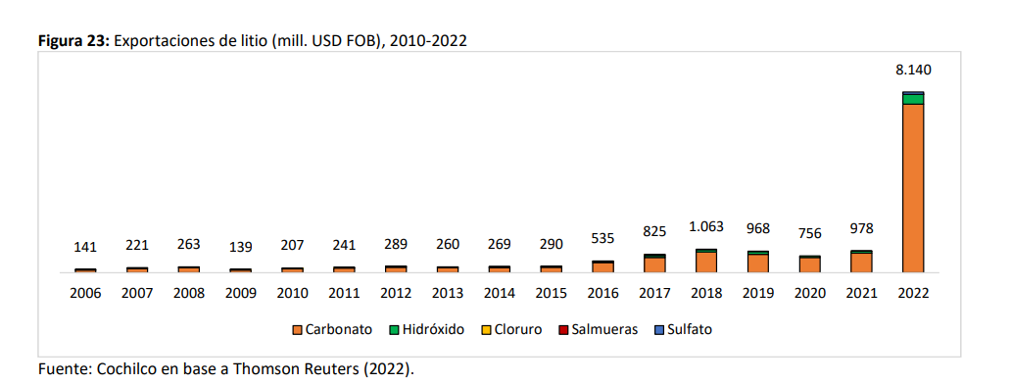Una de las principales consecuencias del Boom para la economía nacional ha sido el inmenso aporte a las arcas fiscales que ha significado el aumento de la venta y precio del litio según lo mostrado en los siguientes gráficos:[8]

En resumen:

“*Sumado a que los dos únicos incumbentes del litio – SQM y Albemarle- más que triplicaron su producción en siete años y a que los contratos son muy convenientes para el Estado, los aportes fiscales en 2022 treparon a US$ 5.032 millones, más del doble que Codelco (US$ 2.243 M) y que toda la gran minería privada del cobre (US$ 4.545 M).* ***Pero incluso ese incremento en la producción palidece respecto de la explosión en la demanda. Chile pasará de producir el 66% del total mundial en 2004 a no más de un 14% en 2030****.”[9]*

1. **Un Estado que no reacciona con velocidad suficiente y una regulación anacrónica y fallida cuyo resultado es una oportunidad económica nacional perdida y/o por perder.**

Una de los aspectos más perjudiciales para los ciudadanos es que, del año 1979 a la fecha, ningún organismo estatal o privado ha explotado el litio bajo contratos o concesiones.

En efecto, tal como se señaló anteriormente, solo ALBEMARQUE y SQM explotan el litio en Chile -en el Salar de Atacama- en base de contratos de explotación o arriendo de concesiones mineras de CORFO cuya titularidad data del año 1977.

Durante el año 2012 tuvo lugar una primera licitación fallida adjudicada a SQM que finalmente fue anulada de oficio por mantener dicha empresa juicios contra el Fisco. Esta licitación fue impugnada políticamente por partidos políticos de la entonces oposición y los grupos de interés estatales:

“*En julio de 2012, un grupo de senadores de diversos partidos de oposición encabezados por la senadora socialista Isabel Allende, junto con el presidente de la Federación de Trabajadores del Cobre, y el presidente de la Federación Nacional de Trabajadores del Petróleo de Chile, presentaron ante la Justicia ordinaria una acción de nulidad para detener e invalidar el proceso de licitación del litio iniciado por el Gobierno, decisión que consideraban había sido tomada a espaldas del Congreso Nacional y de la ciudadanía y argumentando la defensa de los intereses de todos los chilenos.*

*En el mismo mes de julio, diputados del partido de oposición Democracia Cristiana como complemento al recurso jurídico de nulidad antes referido, daban otra señal política y recurrían esta vez con una denuncia ante el Contralor General de la República sobre la supuesta existencia de vicios legales del proceso de licitaciones del litio respecto de la legislación ambiental chilena y solicitaban el cese del proceso*.”[10]

Posteriormente el año 2021 también se licitaron diverso CEOL –—Contratos Especiales de Operación de Litio— pero al año 2022 la Corte Suprema anuló la adjudicación de los contratos:

“*El día 27 de julio de 2021, mediante la Resolución N°1, del Ministerio de Minería (en adelante “Resolución N°1”), se autorizó el llamado y se aprobaron las bases de licitación pública nacional e internacional para la suscripción de un contrato especial de operación para la exploración, explotación y beneficio de 400.000 toneladas de litio metálico comercializable, divididas en 5 cuotas de 80.000 toneladas cada una.*

*Con fecha 12 de enero de 2022, mediante Resolución Exenta N°68 y 69, el Ministro de Minería resolvió adjudicar una cuota de 80.000 toneladas de litio metálico a la empresa BYD Chile SpA y otra igual a la empresa Servicios y Operaciones Mineras del Norte S.A. el 4 de agosto de 2022.”[11]*

Con todo, la Corte Suprema, resolviendo acciones de protección contra las resoluciones adjudicatarias, las dejó sin efecto bajo el argumento de que estas resoluciones, al no contemplar el lugar de explotación, perjudicarían a las comunidades indígenas en cuanto a la **imposibilidad eventual** de que se realice el procedimiento de consulta indígena con motivo del Contratos Especiales de Operación del Litio.

Pasemos a revisar textualmente el argumento de la Corte Suprema:

“*La mención de que los contratos serán para la exploración, explotación y beneficio de yacimientos de litio en el territorio nacional no basta, ya que su amplitud manifiesta impide a posibles interesados o afectados hacer efectivos los derechos que por ley le corresponden de manera oportuna, de manera previa, a fin de evitar afectaciones en vez de abogar por sus reparaciones. La importancia de la delimitación de territorio ha llevado a la autoridad, a través de sus diversos órganos, a ya sea definir su mención como un requisito, o bien a mencionarlo directamente en los actos que ejecuta, como se reseñó en el considerando décimo segundo de este fallo*.”[12]

Para la Corte Suprema la adjudicación de las CEOL sin nombrar los territorios donde se podría ejecutar constituía una discriminación arbitraria contra los derechos a Consulta Indígena (Convenio 182 OIT) de la Comunidad Indígena Atacameña de Camar y Comunidad Atacameña de Coyo. Menudo ejercicio de ficción jurídica, contra norma expresa constitucional que señala que la perturbación de la garantía debe ser actual y efectiva. ¿Cómo sabía la Corte Suprema que la explotación iba a ser en el Salar de Atacama y no en el Salar de Maricunga, por ejemplo?

Por último, existe un CEOL del Fisco con una empresa del Estado, Salar de Maricunga SpA, filial de Codelco, verificado el año 2019 y cuyo cronograma dispone como plazo máximo para iniciar la producción el año 2033 (14,5 años)[13].

La suma de lo relatado es que una legislación deficiente y la práctica administrativa que regula la explotación del litio no ha concebido ninguna explotación estos 44 años fuera de las concesiones otorgadas antes del año 1977, las que hoy explotan SQM y ALBEMARLE. Estas faenas se amparan en la legislación minera universal de Chile, que consigna que los Minerales son propiedad del Estado y que su explotación y exploración se lleva a cabo mediante concesiones otorgada por el juez, sea a personas jurídicas de derecho privado (personas naturales o empresas) como de derecho público (empresas del Estado). En este caso SQM y ALBEMARLE explota y arrienda concesiones mineras que son de propiedad de CORFO, persona jurídica de derecho público.

En adición, como corolario, al día de hoy sabemos que la demanda de litio para aplicaciones nucleares no reviste volúmenes ni siquiera remotamente comparables a los del mercado de baterías. El fundamento de la excepción formulada en 1979 ha sido superado muy, muy largamente por los usos eléctricos:

“*Transcurridos 44 años, han pasado dos cosas. Primero, las aplicaciones nucleares del litio demostraron más allá de toda duda no justificar tales restricciones. Para satisfacer un inimaginable 100% de la demanda eléctrica mundial con fusión se requerirían apenas 18 mil toneladas anuales, apenas una fracción de lo que hoy se transa libre y alegremente en el mercado de baterías.”[14]*

Por lo ya visto, es urgente actualizar el régimen de explotación del litio a una legislación justa y clara, siguiendo el consejo que ya en la antigüedad clásica daban Platón y Aristóteles, recomendando el gobierno de la ley por sobre las decisiones de los hombres:

“*He llamado aquí servidores de las leyes a aquellos que generalmente se llaman gobernantes, no porque sea amante de nuevas denominaciones, sino porque considero que de esta cualidad depende sobre todo la salvación o la ruina de la ciudad. En efecto, allá donde la ley está sometida a los gobernantes y carece de autoridad, veo pronto la ruina de la ciudad; y donde, por el contrario, la ley es señora de los gobernantes y los gobernantes son sus esclavos, veo la salvación de la ciudad y la acumulación sobre ella de todos los bienes que los dioses suelen prodigar a las ciudades. (Platón, Leyes, 715 d.)*

*“¿es más útil ser gobernados por el mejor de los hombres o por las mejores leyes? Aquellos que sostienen el poder real afirman que las leyes pueden dar sólo prescripciones generales, pero no prevén los casos que se presentan sucesivamente, por lo que, en cualquier arte, sería ingenuo guiarse según normas escritas... Sin embargo, también a los gobernantes les es necesaria la ley que da prescripciones universales, porque es mejor el elemento al que no es posible quedar sometido por las pasiones, que aquel para el que las pasiones son connaturales. Ahora bien, la ley no tiene pasiones, que, por el contrario, se encuentran necesariamente en toda alma humana. ( Aristóteles, Política, 1286 a.)*

IDEA MATRIZ

La presente iniciativa busca situar el régimen jurídico de explotación del litio dentro de la legislación común minera: como un bien de propiedad del Estado cuya explotación y exploración se concede a terceros —sean estatales o privados— mediante resolución judicial.

LEYES VIGENTE AFECTADA POR EL PROYECTO

Se elimina el artículo 5 del Decreto Ley 2. 886 y se modifica el artículo 3° inciso 4° de la Ley 18.097 Orgánica sobre concesiones mineras, los artículos 7° y 9° del Código de Minería; y el artículo 8° de la Ley 18.302 que crea la Comisión chilena de Energía Nuclear.

PROYECTO DE LEY

Artículo primero: deróguese el artículo 5° del Decreto Ley 2.886.

Artículo segundo: Elimínese:

1. En el artículo 3° inciso 4° de la Ley 18.097 Orgánica sobre Concesiones Mineras, la frase *“el litio,”*
2. En el artículo 7° Código de Minería, la frase *“el litio,”*
3. En el inciso sexto del artículo 9° del Código de Minería la frase *“a la Comisión Chilena de Energía Nuclear, tratándose del litio; y”*
4. En el artículo 8° de la Ley 16.319 que crea la Comisión Chilena de Energía Nuclear, la frase “*y el litio extraídos” y la palabra “éste”.*

Artículo tercero: reemplácese en el artículo 8° de la Ley 18.302 que crea la Comisión Chilena de Energía Nuclear la palabra “*aquéllos*” por la palabra “*estos*”.

***

Artículo primero transitorio: Efecto retroactivo. Quienes al momento de publicarse esta ley sean titulares de una concesión minera de exploración y explotación minera cuya solicitud haya sido iniciadas con posterioridad al 1 de enero de año 1979, adquirirán por el solo ministerio de esta ley el derecho de exploración y explotación del litio en dicha concesión, según corresponda.

Artículo segundo transitorio. En el caso de concesiones de exploración y explotación vigentes al momento de publicarse esta ley, cuya solicitud fuere iniciadas con posterioridad al 1 de enero de año 1979, y que estén ubicada dentro del área de los salares nombrados en el artículo cuarto transitorio de esta ley, el Estado podrá cobrar al titular de la concesión minera, por la adquisición del derecho nombrado en el artículo primero transitorio, una tasa única de 10.000 UTM por hectárea, la que deberá enterarse en el término de plazo de 5 años, una vez ejercida la cobranza.

Artículo tercero transitorio: De no enterarse a dicha fecha la totalidad de la suma adeudado en el plazo establecido en el artículo segundo transitorio, caduca la totalidad del derecho de exploración y explotación en el salar que se trate. Sin perjuicio de lo anterior, el titular podrá renunciar al derecho de que se trate, con lo que se extingue también el cobro de la tasa nombrada.

Artículo cuarto transitorio: Para efectos del artículo segundo transitorio son Salares de Chile los siguiente: Salar Laguna Blancan 1​, Salar de Surire, Salar de Bellavista, Salar de Coipasan 2,​ Salar de Coposa Salar Grande, Salar de Huasco Salar de Llamara, Salar de Michincha, Salar de Pintados, Salar del Soronal, Salar del Sur Viejo, Salar Aguas Calientes I, Salar Aguas Calientes II, Salar Aguas Calientes III, ,) Salar Aguas Calientes IV, Salar de Alconcha, Salar de Ascotán o Cebollar, Salar de Atacama, Salar de Capur, Salar de Carcote o de San Martín, Salar del Carmen, Salar Elvira, Salar de Imilac, Salar de Incahuasin 3​, Salar del Laco, Salar Morros, Salar Mar Muerto, Salar del Miraje, Salar de Navidad, Salar de Ollagüen 2,​ Salar de Pajonales, Salar de Pampa Blanca, Salar de Pujsa, Salar de Purisunchi, Salar de Pularn 3,​ Salar Punta Negra, Salar de Quisquiro o Loyoques, Salar de Talabre, Salar de Talar, Salar de Tara, Salar de Jaman 3,​ Salar de Agua Amarga, Salar de Aguilar, Salar de Gorbea, Salar Grande (Andes), Salar Ignorado, Salar de Infieles, Salar de La Isla, Salar de Las Parinas, Salar de Maricunga, Salar de Pedernales y Salar Piedra Parada.

1. *Artículo 37 letra b) Agrégase al artículo 2°, el siguiente inciso tercero, nuevo, a continuación del inciso segundo actual:*

   *"Para iguales efectos: a) son materiales atómicos naturales o materiales nucleares naturales, el uranio y el torio, y cualquiera otro que determine la ley, y b) son materiales de interés nuclear: zirconio, niobio, titanio, hafnio, berilio, cadmio, cobalto, litio, agua pesada, helio, uranio y torio, estos dos últimos con los elementos de sus series radiactivos, gadolinio y cualquiera otro que se determine por decreto supremo.*

  
2. Artículo 3°: “*Cualquier interesado podrá constituir pertenencia en minas de oro, plata, cobre, estaño, plomo, platino, cadmio, manganeso, fierro, níquel, cerio, iterbio, germanio, cromo, molibdeno, tungsteno, uranio, cobalto, iridio, osmio, paladio, rodio, rutenio, arsénico, antimonio, bismuto, vanadio, niobio, tantalio, estroncio, galio, bario, berilio, zinc, mercurio,* ***litio,*** *titanio, torio, zirconio, radio y piedras preciosas, y en placeres metalíferos*.”
3. Un buen resumen de dichos contratos se pueden incluir en los puntos 19 a 31 de escrito de antecedentes aportados por la Fiscalía Nacional Económica ante el Tribunal de Libre competencia (TDLC) en causa “Consulta de Compañía Minera Salares del Norte SpA sobre bases de licitación para suscripción de contrato especial de operación para la exploración, explotación y beneficio de yacimientos de litio”, Rol NC-505-2021 <https://www.fne.gob.cl/wp-content/uploads/2022/03/NC-505-2021_FNE_Aporta-antecedentes-Litio-1.pdf>
4. Otro buen resumen de dichos contratos se encuentran en los puntos 48 a 54 de la presentación de Fundación Pivotes ante el TDLC <https://pivotes.cl/wp-content/uploads/2023/08/Pivotes-Corproa-Solicitud-de-ERN-por-mercado-del-litio.pdf>
5. <https://www.df.cl/empresas/mineria/mineros-del-salar-maricunga-piden-al-gobierno-que-autorice-la>
6. <https://www.cochilco.cl/Mercado%20de%20Metales/Mercado%20del%20Litio%20-%20Proyecciones%20al%202035%20-06.06.2023I.pdf>
7. Cochilco, El Mercado de Litio. Desarrollo reciente y proyecciones al 2035, mayo 2023, <https://www.cochilco.cl/Mercado%20de%20Metales/Mercado%20del%20Litio%20-%20Proyecciones%20al%202035%20-06.06.2023I.pdf>
8. Cochilco, El Mercado de Litio. Desarrollo reciente y proyecciones al 2035, mayo 2023, <https://www.cochilco.cl/Mercado%20de%20Metales/Mercado%20del%20Litio%20-%20Proyecciones%20al%202035%20-06.06.2023I.pdf>

   Morales Estay, Pablo, Situación de la industria del litio en Australia, Biblioteca del Congreso Nacional de Chile, enero de 2022, p. 3. Disponible en [https://obtienearchivo.bcn.cl/obtienearchivo?id=repositorio/10221/32857/1/Situacio__n_de_la_indus tria_del_litio_en_Australia.pdf](https://obtienearchivo.bcn.cl/obtienearchivo?id=repositorio/10221/32857/1/Situacio__n_de_la_indus%20tria_del_litio_en_Australia.pdf)
9. <https://www.elmercurio.com/blogs/2023/03/06/105613/liberen-al-litio.aspx>
10. POVEDA B., Rafael, Estudio de caso sobre la gobernanza del litio en Chile, en serie Recursos Naturales y Desarrollo N° 195, Santiago, Comisión Económica para América Latina y el Caribe (CEPAL), 2020, página 54, disponible en: <https://repositorio.cepal.org/bitstream/handle/11362/45683/S2000204_es.pdf>
11. <https://pivotes.cl/wp-content/uploads/2023/08/Pivotes-Corproa-Solicitud-de-ERN-por-mercado-del-litio.pdf>
12. Sentencia CS Rol 8507 – 2022 considerando 17.
13. <https://www.diarioconstitucional.cl/wp-content/uploads/2022/03/Informe_TDLC_Mineria_NC_505-2021-1.pdf>
14. <https://www.latercera.com/opinion/noticia/liberen-al-litio/WKQYHFQ7E5ED3GFAVGQKDQRKX4/>